B41V周转箱技术要求
- 样式为韩式周转箱；箱体颜色：灰白:RAL 9002；
- 周转箱长边居中位置喷字：光华荣昌；字体：黑体；字高：35mm（同下图B40周转箱）；
- 外尺寸600*400*340 内尺寸550*350*325（同下图B40周转箱）；
- 箱子主体采用环保高密度聚乙烯材料注塑；
- 料箱箱底凸起应与箱口吻合，可稳定堆垛，兼容与其他箱型混装；
- 应设计合理的堆放机构、扣手、防尘、隔断保护；
- 塑料箱的两侧宽面应预留粘贴零件标识的区域（标识尺寸120mm*70mm）；
- 空箱从4m高度自由跌落至硬地要求箱体无结构变形、裂痕。
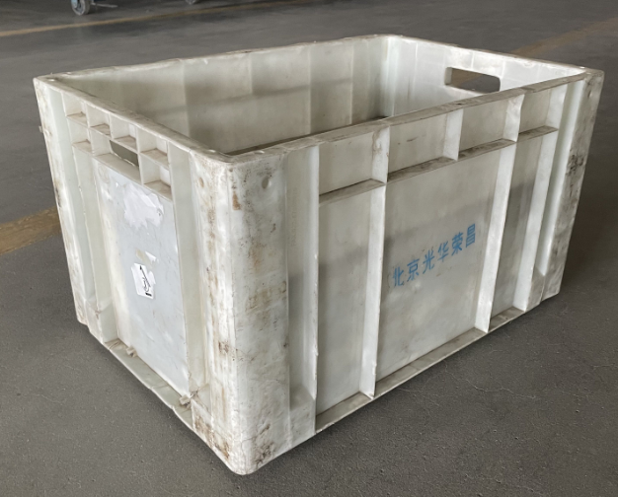
喷字：光华荣昌；字体：黑体；字高：35mm
预留出粘贴标签区域，标签尺寸120mm*70mm

